**ИНЖЕНЕРНАЯ КНИГА**

**КОМАНДА MADDRIVE**

|  |  |
| --- | --- |
| Руководитель: | Филатов Д.М. |
| Участники: | Девяткин А.В.  Серых Е.В. |

г. Москва,

2018 г.

ОГЛАВЛЕНИЕ

1 СОСТАВ КОМАНДЫ 3

2 КОНСТРУКЦИЯ И КИНЕМАТИКА МОБИЛЬНОГО РОБОТА 4

2.1 Описание прототипа четырёхколёсного транспортного средства 4

2.2 Кинематика мобильного робота 5

2.3.Описание приводов мобильного робота 19

3 СИСТЕМА УПРАВЛЕНИЯ АВТОНОНЫМ ДВИЖЕНИЕМ МОБИЛЬНОГО РОБОТА 25

3.1. Архитектура системы управления 25

4 ТЕХНИЧЕСКОЕ ЗРЕНИЕ 32

4.1 Система управления траекторным движением мобильного робота 32

4.2 Применение методов машинного обучения для распознавания знаков дорожного движения 38

СПИСОК ЛИТЕРАТУРЫ 46

# 1 СОСТАВ КОМАНДЫ

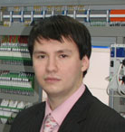**Филатов Денис Михайлович** родился в 1985 году в Ленинграде, СССР. Закончил Санкт-Петербургский государственный электротехнический университет («ЛЭТИ») и получил степень кандидата наук в 2013 году. В данный момент работает на кафедре систем автоматического управления факультета электротехники и автоматики. Основные области исследований – мобильная робототехника, адаптивные системы управления.

**Девяткин Алексей Владимирович** родился в Комсамольске-на-Амуре в 1994 году. В 2016 году получил степень бакалавра техники и технологий в Санкт-Петербургском государственном электротехническом университете «ЛЭТИ». На данный момент является стуеднтом второго курса магистратуры по направлению «Управление в технических ситемах». Основные области исследований – мобильная робототехника и системы технического зрения.

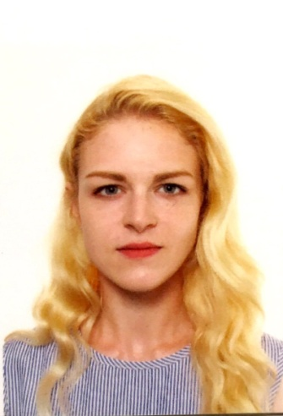**Серых Елена Владимировна** родилась в городе Старый Оскол Белгородской области в 1994 году. В 2017 году получила степень магистра техники и технологий в Санкт-Петербургском государственном электротехническом университете «ЛЭТИ». В 2017 году поступила в аспирантуру по направленности «Информатика и вычислительная техника». На данный момент работает инженером на кафедре систем автоматического управления СПбГЭТУ «ЛЭТИ». Основные области исследований – робототехника, системы компьютерного зрения.

2 КОНСТРУКЦИЯ И КИНЕМАТИКА МОБИЛЬНОГО РОБОТА

**2.1** Описание прототипа четырёхколёсного транспортного средства

В качестве объекта управления была выбрана модель раллийного автомобиля HPIWR8 Flux. HPIWR8 Flux - это полноприводная раллийная машина с кузовом FordFiestaH.F.H.V. KenBlock и бесколлекторным двигателем (масштаб 1:8) (см. рисунок 1).

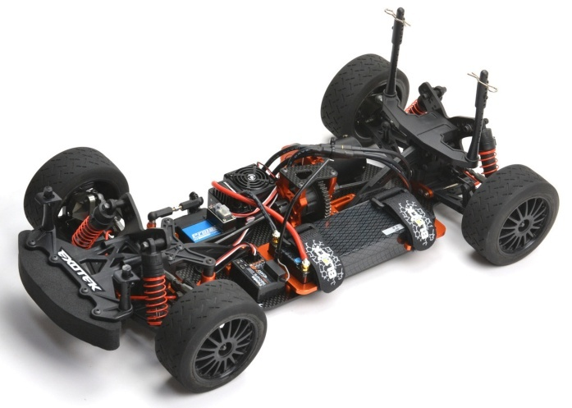

Рисунок 1 - Модель раллийного автомобиля HPIWR8 Flux

Радиоуправляемая автомодель способна развить скорость свыше 97 км/ч, шасси имеет надёжные дифференциалы с коническими шестернями и шарикоподшипниками во всех узлах полноприводной трансмиссии. Раллийная геометрия подвески со специально разработанными стойками крепления амортизаторов, усиленные амортизаторы и толстые стабилизаторы поперечной устойчивости гарантируют контроль, а копийные шины RallyCross на дисках Speedline обеспечивают отличное сцепление с поверхностью.

В таблице 1 представлены габаритные размеры модели.

Таблица 1 - Габаритные размеры модели HPIWR8 Flux

|  |  |
| --- | --- |
| **Параметр** | **Значение** |
| Длина, мм | 485 |
| Ширина, мм | 227 |
| Высота, мм | 172 |
| Колесная база, мм | 300 |
| Диаметр шин, мм | 80 |

На HPIWR8 Flux спереди и сзади используется подвеска на двойных поперечных рычагах с пружинными масляными амортизаторами и стабилизаторами поперечной устойчивости увеличенного диаметра. При необходимости можно легко изменить дорожный просвет, угол установки амортизаторов, схождение, развал и т.п.

Электронный регулятор для поддержания нормальной рабочей температуры имеет встроенный вентилятор охлаждения, благодаря которому он не перегревается даже в самых жарких условиях.

На борт модели был установлен микроконтроллер PIC24FJ256GB110, который позволяет осуществить управления приводами модели и подключение датчиков.

**2.2** Кинематика мобильного робота

В конструкции мобильного робота, который выступает объектом управления в данной работе, были реализованы те же принципы, что и в конструкции полноприводного легкового автомобиля (рисунок 2).

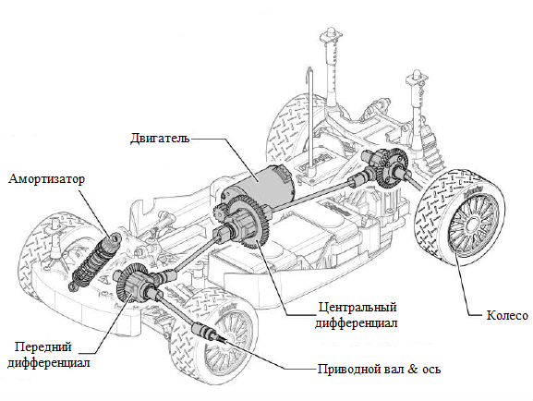

Рисунок 2 - Конструктив прототипа транспортного средства

Рулевое управление робота осуществляется по принципу Аккермана. К достоинствам данного конструкторского решения можно отнести простоту реализации прямолинейного движения транспортного средства, а основным недостатком является невозможность осуществления разворота на месте. Выполнение маневра разворота или поворота всегда осуществляется по окружности, минимальный радиус которой зависит от габаритов транспортного средства и максимального угла поворота рулевых колёс.

При рулевом механизме по принципу Аккермана линейная и угловая скорости абсолютно не связаны между собой, так как они генерируются разными двигателями. Управлять роботом с таким приводом достаточно просто. Система, управляющая движением, содержит два регулятора: регулятор скорости и регулятор положения. Первый управляет ведущими колёсами, а второй – передними рулевыми колёсами. Регулятор положения позволяет установить под определённым углом передние колёса, тогда как регулятор скорости поддерживает постоянную скорость вращения задних колес.

Колёсные роботы являются довольно эффективным классом транспортных средств и архетипом для большинства наземных роботов.

Рассмотрим транспортное средство, движущееся по горизонтальной, однородной, шероховатой плоской поверхности. Наиболее распространённым вариантом математического описания четырёхколесного транспортного средства является «велосипедная модель» [1], где заднее колесо крепится к телу, а плоскость переднего колеса может вращаться относительно вертикальной оси, что позволяет управлять траекторией движения. Будем предполагать, что корпус и колёса модели являются абсолютно жёсткими, и она не имеет бокового наклона. На рисунке 3 представлена «велосипедная модель», где *{V}* – система координат, связанная с автомобилем, ось *xv* указывает направление движения, $x$ и $y$- координаты точки начала отсчёта системы координат *{V}*, $θ$– угол между осями $x$ и *xv*, *v –* скорость автомобиля, $L$- расстояние между передней и задней осями автомобиля

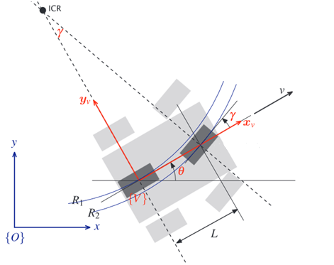

Рисунок 3 – «Велосипедная модель» чётырехколёсного транспортного средства

Данная модель применяется при описании движений колёсных транспортных средств в случаях, когда можно пренебречь различиями между характеристиками сцепления правых и левых колёс одной оси с дорогой. Помимо этого, велосипедная модель может применяться и для случаев движения автомобиля по скользкой поверхности с достаточной большой путевой и угловой скоростью, когда коэффициент сцепления колёс с дорогой мал, следовательно, на колёса автомобиля действуют сравнительно малые по абсолютной величине контактные силы [2, 3].

«Велосипедная» модель часто используется: 1) как объект исследования при изучении общих свойств сложных неголономных систем; 2) при качественном исследовании влияния конструктивных параметров на движение автомобиля; 3) при построении управлений с обратной связью [4].

Скорость автомобиля *v* совпадает по направлению с осью *x* и равна 0 относительно оси *y* (поскольку при рассматриваемом типе рулевого управления транспортное средство не может двигаться боком):

|  |  |  |
| --- | --- | --- |
|  | $$\overset{´}{x^{V}}=v;\overset{´}{y^{V}}=0.$$ | (1) |

Пунктирные линии на рисунке 3 показывают направления, в которых транспортное средство не может двигаться, а их пересечение обозначает мгновенный центр вращения.

Точка отсчёта совпадает с центром задней оси автомобиля и движется по меньшему радиусу $R_{1}$. Её угловая скорость определяется выражением (2):

|  |  |  |
| --- | --- | --- |
|  | $$\overset{´}{θ}=\frac{v}{R_{1}},$$ | (2) |

где $v$– скорость автомобиля.

Зная расстояние $L$ между передней и задней осями автомобиля и угол поворота колес $γ$, можно рассчитать значение $R_{1}$:

|  |  |  |
| --- | --- | --- |
|  | $$R_{1}=\frac{L}{tgγ},$$ | (3) |

где $L$– это расстояние между центрами задней и передней осями.

Радиус поворота прямо пропорционален длине автомобиля. Угол поворота рулевого колеса $γ$ ограничен и его максимальное значение управляет минимальным значением $R_{1}$.

При фиксированном угле поворота колёс транспортное средство следует вдоль дуги окружности. По этой причине кривые на дорогах имеют вид дуги окружности или клотоида, что делает жизнь водителя проще и позволяет плавно следовать траектории. На рисунке 3 видно, что $R_{1}<R_{2}$, что означает, что управляющее колесо следует по более длинной траектории, а значит, оно должно поворачивать быстрее, чем ведущее. Это достигается с помощью использования рулевого механизма Аккермана, что приводит к снижению износа шин. Ведомые колёса должны вращаться с разной скоростью на поворотах, поэтому необходимо установить дифференциальный редуктор между мотором и этими колесами.

Используя соотношения (2) и (3), и проекции вектора скорости автомобиля на оси системы координат *{O}* можно получить систему уравнений, описывающую зависимость координат и ориентации автомобиля от его скорости и угла поворота рулевых колёс:

|  |  |  |
| --- | --- | --- |
|  | $$\left\{\begin{aligned}\overset{´}{x}=v∙cosθ; \\ \overset{´}{y}=v∙sinθ; \\ \overset{´}{θ}=\frac{v}{L}tgγ.\end{aligned}\right.$$ | (4) |

Эта модель является кинематической, так как она описывает скорости транспортного средства, но не силы и моменты, которые вызывают скорость. Скорость изменения угла $\overset{´}{θ}$ называется угловой скоростью и может быть измерена с помощью гироскопа, также может быть выражена из соотношения скорости и радиуса поворота как показано выше.

Рассмотрим проекцию скорости робота относительно земной системы координат на ось *y* системы координат *{V}*:

|  |  |  |
| --- | --- | --- |
|  | $$\overset{´}{y}cosθ-\overset{´}{x}∙sinθ=0.$$ | (5) |

Выражение (5) отражает неголономное ограничение, присущее выбранному объекту управления, так как уравнение не может быть записано в форму взаимосвязей между $x,y,θ$. Неголономное ограничение иллюстрирует тот факт, что транспортное средство не может двигаться в бок, т.к. боковая скорость равна 0, таким образом, ограничение по производной нельзя преобразовать к ограничению по координате.

Система уравнений (4) также раскрывает ряд существенных с точки зрения управления особенностей данного объекта: если $v=0$, то $\overset{´}{θ}=0$, и становится невозможно изменить ориентацию автомобиля, когда он не находится в движении. Если угол поворота равен $\frac{π}{2}$, то переднее колесо ортогонально заднему, и, соответственно, автомобиль не может двигаться вперёд, и модель входит в область неопределенности.

Для корректной реализации маневров поворота и разворота в конструкции робота предусмотрено три дифференциала.

На рисунке 4 приведена схема главной передачи и несимметричного колёсного конического дифференциала. Главную передачу образуют конические колёса (4) с числом зубьев на ведущем колесе – $z_{0}$, на ведомом – $z_{1}$. Ведущее колесо принято называть «хвостовиком», а ведомое – «коренной шестернёй». Непосредственно дифференциал образуют зубчатые колёса с числом зубьев $z_{2}$ и $z_{3}$. Зубчатые колёса с числом зубьев $z_{2}$ называются «сателлитами», а с $z_{3}$– «полуосевыми шестернями», так как они выполнены непосредственно на концах полуосей (1). Сателлиты и полуосевые шестерни образуют правильное зацепление друг с другом. Они помещены в корпус (2), жёстко связанный с коронной шестернёй (4). Этот корпус называют «коробкой сателлитов». На рисунке 4 (3) – карданный вал, (5) – приводные колёса, (6) – корпус дифференциала.

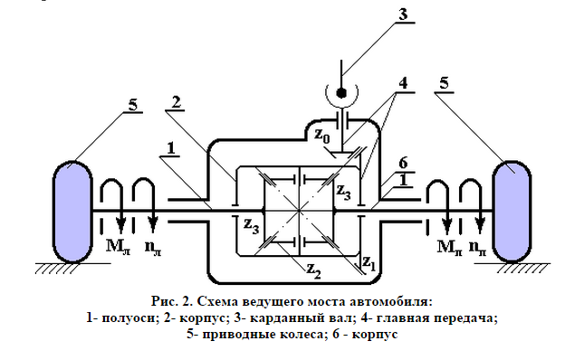

Рисунок 4 – Схема ведущего моста автомобиля

Передаточное отношение главной передачи автомобиля через число зубьев колёс:

|  |  |  |
| --- | --- | --- |
|  | $$i_{5}=i_{01}=\frac{z_{1}}{z_{0}}$$ | (6) |

Передаточное отношение самого дифференциала через числа зубьев колёс:

|  |  |  |
| --- | --- | --- |
|  | $$i_{32}i_{23}=-\left(\frac{z_{2}}{z_{3}}∙\frac{z_{3}}{z_{2}}\right)$$ | (7) |

Передаточное отношение (7) дифференциала называют внутренним, или ещё его называют кинематическим параметром и обозначают буквой $P$.

Дифференциал, у которого число зубьев $z_{3}$ межосевых шестерён одинаково (как в данном случае), называется симметричным. Для такого дифференциала внутреннее передаточное отношение или кинематический параметр:

|  |  |  |
| --- | --- | --- |
|  | $$P=-1$$ | (8) |

В автомобилестроении главная передача и дифференциал заключены в корпус (6), который называют «ведущим мостом автомобиля». Этот мост может быть передним (переднеприводной автомобиль) и задним (заднеприводной автомобиль). Имеют место автомобили с передним и задним ведущими мостами одновременно [5].

Обозначим: $n_{Л},n_{П},n_{1}$– частота вращения (об/мин) левой и правой полуосевых шестерён и коренной шестерни, соответственно. Тогда формула Виллиса для конического дифференциала принимает вид:

|  |  |  |
| --- | --- | --- |
|  | $$\frac{n_{Л}-n_{1}}{n_{П}-n_{1}}=-P,$$ | (9) |

где $P$– кинематический параметр.

Для симметричного конического дифференциала формула Виллиса:

|  |  |  |
| --- | --- | --- |
|  | $$\frac{n_{Л}-n_{1}}{n_{П}-n_{1}}=-1$$ | (10) |

Знак «минус» указывает на разноимённое вращение полуосей (или полуосевых шестерён, что одно и то же) при остановленном водиле (корпусе) дифференциала.

Из формулы (10) следует (11):

|  |  |  |
| --- | --- | --- |
|  | $$n_{Л}+n_{П}=2n_{1}$$ | (11) |

При движении автомобиля по ровному прямолинейному сухому участку дороги частота $n_{1}$ вращения равна нулю (дифференциал отключён). При таком движении выполняется следующее равенство (12):

|  |  |  |
| --- | --- | --- |
|  | $$n_{Л}=n_{П}=n_{1}$$ | (12) |

Пусть теперь автомобиль поворачивает, например, налево, не изменяя скорости движения $\left(n_{1}=const\right)$. Установим соотношения между кинематическими величинами звеньев дифференциала.

При повороте автомобиля сателлиты начинают вращаться с частотой $Q$. При левом повороте вращение $n_{Л}$ левой полуоси замедляется, а правой $n_{П}$– возрастает. Замедление и ускорение вращения полуосей зависят от чисел зубьев сателлитов и полуосевых шестерён. Чем быстрее вращается сателлит (чем больше $Q$), тем в большей мере ускоряется правая полуосевая шестерня и соответственно замедляется левая. Кроме того, на ускорение и замедление вращения полуосей влияют радиальные размеры полуосевой шестерни и сателлита.

Передаточное отношение между полуосевой шестернёй и сателлитом:

* через частоту вращения:

|  |  |  |
| --- | --- | --- |
|  | $$i_{32}=\frac{n_{3}}{n_{2}}$$ | (13) |

где $n_{3}$– частота вращения полуосевой шестерни; $n_{2}$– частота вращения сателлита.

* через число зубьев:

|  |  |  |
| --- | --- | --- |
|  | $$i_{32}=\frac{z_{2}}{z_{3}}$$ | (14) |

Сопоставляя правые части, находим (15):

|  |  |  |
| --- | --- | --- |
|  | $$n_{3}=n_{2}\frac{z_{2}}{z_{3}}$$ | (15) |

При повороте автомобиля, когда включается в работу дифференциал, приращение частоты вращения полуосевых шестерён будет равно (16):

|  |  |  |
| --- | --- | --- |
|  | $${∆n}_{3}=±n_{2}\frac{z_{2}}{z_{3}}$$ | (16) |

Для правой полуоси (поворот налево) это приращение будет со знаком «плюс», для левой – со знаком «минус».

Тогда частота вращения полуосей (с учетом вращения (16)):

|  |  |  |
| --- | --- | --- |
|  | $$\left\{\begin{aligned}n_{Л}=n_{1}-∆n_{3}=n_{1}-n_{2}\frac{z_{2}}{z_{3}}; \\ n_{П}=n_{1}+∆n_{3}=n_{1}+n_{2}\frac{z_{2}}{z_{3}}.\end{aligned}\right.$$ | (17) |

При этом сумма частот вращения полуосей остаётся постоянной и равной (12).

При одной неподвижной полуоси, например, левой, правая полуось вращается с частотой (18):

|  |  |  |
| --- | --- | --- |
|  | $$n_{П}=2n_{1}$$ | (18) |

При $n_{1}=0$ из формулы (12):

|  |  |  |
| --- | --- | --- |
|  | $$n_{Л}=-n_{П}$$ | (19) |

Знак «минус», как уже было отмечено, означает, что если одна из полуосей вращается в одну сторону, то другая полуось вращается в сторону, ей противоположную. При этом частота вращения полуосей одинакова.

Если теперь при поднятых ведущих колёсах автомобиля остановить коронную шестерню (положить $n_{1}=0$), то становится справедливым условие (19). Используя это условие, из зависимостей (17) найдём соотношение для определения частоты $n_{2}$ вращения сателлитов. Подставим в формулу (17) значения приращений ${∆n}_{3}$ (формула (16)). Вычитая второе соотношение из первого, получим:

|  |  |  |
| --- | --- | --- |
|  | $$n_{Л}-n_{П}=n_{2}\frac{z_{2}}{z_{3}}+n_{2}\frac{z_{2}}{z_{3}}=2n_{2}\frac{z_{2}}{z_{3}}$$ | (20) |

Отсюда находим частоту вращения сателлита (21):

|  |  |  |
| --- | --- | --- |
|  | $$n_{2}=\frac{n_{Л}-n_{П}}{2}\frac{z_{2}}{z_{3}}$$ | (21) |

Дифференциал начинает работать только на поворотах и при движении автомобиля по неровной или скользкой дороге.

Отметим также, что частота вращения ведущего колеса автомобиля равна частоте вращения соответствующей полуоси (полуосевой шестерни).

Скорость поступательного движения автомобиля $v$ определяется через окружную скорость на ободе ведущего колеса.

Скорость на ободе:

|  |  |  |
| --- | --- | --- |
|  | $$v_{об}=ω_{3}R_{об}=\frac{πn_{3}}{30}R_{об}$$ | (22) |

где $R_{об}$- радиус обода.

Поступательная скорость (23):

|  |  |  |
| --- | --- | --- |
|  | $${{v=v}_{об}}/2$$ | (23) |

Таким образом, учитывая кинематические и конструктивные особенности дифференциала, можно утверждать, что корпус дифференциала можно принять за среднее колесо в «велосипедной модели».

В модели WR8 Flux реализован полный привод и установлено три дифференциала (рисунок 5).

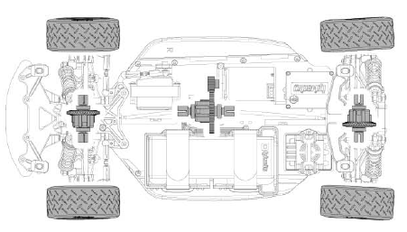

Рисунок 5 - Структура модели WR8 Flux

Дифференциал установленный в раллийной модели автомобиля имеет следующую структуру (рисунок 6).

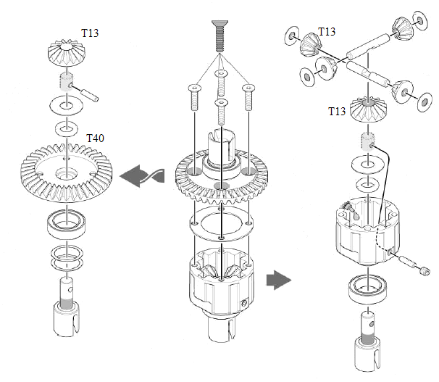

Рисунок 6 - Структура дифференциала раллийной модели WR8 Flux

Исходя из представленной структуры дифференциала передаточное отношение через число зубьев колёс будет следующим (24):

|  |  |  |
| --- | --- | --- |
|  | $$i_{dr}=i_{st}=\frac{T13}{T40}=\frac{13}{40}=0,325$$ | (24) |

Дифференциалы, установленные на передней и задней осях, идентичны. Аналогичной структурой обладает и центральный дифференциал, с единственной разницей в количестве зубцов большой шестерни. Таким образом, передаточное отношение центрального дифференциала следующее (25):

|  |  |  |
| --- | --- | --- |
|  | $$i_{с}=\frac{13}{46}=0,283$$ | (25) |

Для того чтобы появилась возможность усреднить колёса мобильного робота к «велосипедной модели» необходимо знать передаточное отношение между центральным дифференциалом и шестернёй на валу двигателя (рисунок 7).

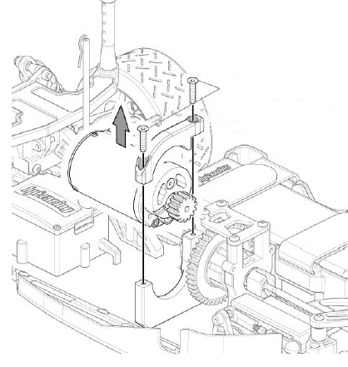

Рисунок 7 - Механическая связь центрального дифференциала и вала двигателя

Тогда передаточное отношение такой связи будет иметь следующее значение (26):

|  |  |  |
| --- | --- | --- |
|  | $$i_{mot}=\frac{15}{46}=0,326$$ | (26) |

Зная передаточные отношения ведущих, рулевых колёс и связь с валом двигателем, можно привести модель транспортного средства к «велосипедной модели». Тогда передаточное число, описывающее передвижение мобильного робота, будет следующим (27)

|  |  |  |
| --- | --- | --- |
|  | $$i_{mw}=i_{mot}∙i_{dr}∙i_{st}=0,326∙0,325∙0,325=0,0344$$ | (27) |

Если выразить полный пройденный путь через число оборотов колеса (N), то можно получить следующее соотношение (28) [14]:

|  |  |  |
| --- | --- | --- |
|  | $$S=N∙2πR$$ | (28) |

где $R=8$- радиус колеса мобильного робота (см).

Учитывая конструктивные особенности мобильного робота и соотношение (28), можно выразить количество оборотов колеса, необходимое для прохождения заданного расстояния (29):

|  |  |  |
| --- | --- | --- |
|  | $$N=\frac{S∙i_{mw}}{2πR}$$ | (29) |

Таким образом, используя полученные выше соотношения, можно сделать оценку перемещения мобильного робота.

**2.3.**Описание приводов мобильного робота

В работе используется бесколлекторный двигатель Hobbywing Xerun 21.5 T. Бесколлекторный двигатель постоянного тока состоит из ротора с постоянными магнитами и статора с обмотками. Двигатель, используемый в данной работе, обладает датчиками положения, работающими на основе эффекта Холла. Датчики Холла – это приборы, измеряющие напряжённость магнитного поля и определяющие силу тока в проводнике. Такие датчики устанавливаются прямо на статоре двигателя, тем самым обеспечивая обратную связь по положению робота в двигателе. В трёхфазном бесколлекторном двигателе используется три датчика. Датчики реагируют на магнитное поле, их располагают на статоре таким образом, чтобы на них воздействовали магниты робота. Угол между датчиками составляет 120 градусов.

Основным преимуществом данного типа двигателей является то, что из конструкции удаляется довольно сложный, требующий обслуживания узел – коллектор. Двигатель получается легче и компактнее, значительно уменьшаются потери на коммутацию, поскольку контакты коллектора и щётки заменяются электронными ключами. В итоге это влияет на показатели КПД и мощности на килограмм собственного веса. Двигатель меньше греется, обладает наиболее широким диапазоном изменения скорости вращения и переносит большую нагрузку по моменту. Единственным недостатком считают сложный дорогостоящий электронный блок управления (регулятор или ESC). Этот регулятор в нужные моменты подключает постоянное напряжение на определённые обмотки статора [6].

В трёхфазном двигателе управление напряжением питания реализуется с помощью электронных ключей, включённых по мостовой схеме (рисунок 8). При работе двигателя одновременно должен быть открыт только один верхний ключ и один нижний ключ. При смене состояния нужно сразу выключить пару ключей, подождать закрытие ключей, а после этого включить другую пару ключей.

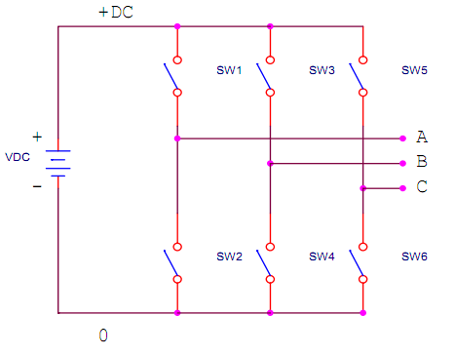

Рисунок 8 – Мостовая схема включения электронных ключей

Напряжение на обмотки нужно подавать в зависимости от положения двигателя. На рисунке 9 приведена схема, согласно которой нужно подавать напряжение на обмотки в зависимости от сигналов с датчиков Холла.

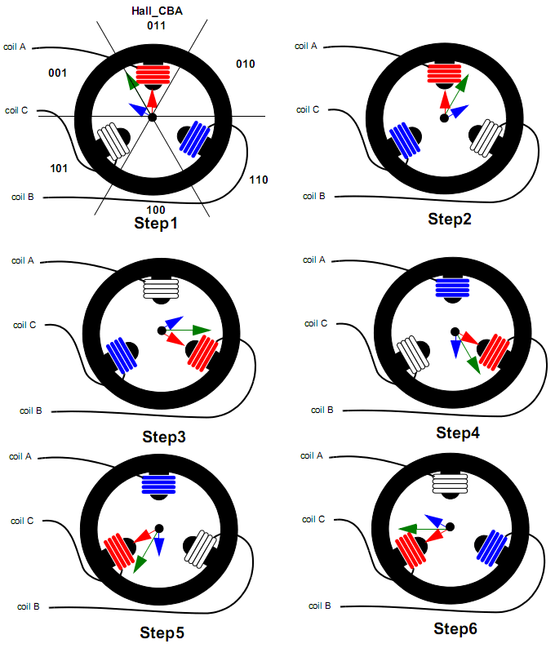

Рисунок 9 – Схема расположения датчиков Холла

На рисунке 10 представлена временная диаграмма работы датчиков Холла.

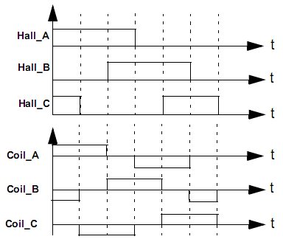

Рисунок 10 – Временная диаграмма

При включении ключей на двигатель подаётся полное напряжение питания, при этом двигатель развивает максимальные обороты (мощность). Для того чтобы обеспечить управление двигателем нужно регулировать напряжение питания двигателя. Изменение действующего напряжения осуществляется с помощью широтно-импульсной модуляции (ШИМ). Во время включения и выключения ключей происходят переходные процессы, вследствие чего на ключах выделяется дополнительное тепло. Чем выше частота ШИМ сигнала, тем больше количество переходных процессов за единицу времени, и тем выше потери на ключах. Причём, слишком низкая частота ШИМ может быть неэффективной или не обеспечивать необходимой плавности регулирования [7].

Регулятор скорости бесколлекторного двигателя (ESC – ElectronicSpeedController) – это контроллер двигателя, который в определённые моменты времени подаёт напряжение питания на обмотки статора.

Условно можно разделить регулятор на следующие модули:

* модуль контроллера – принимает задающие сигналы (сигналы датчиков), выдаёт управляющие сигналы на электронные ключи;
* модуль силовых ключей – управляет силовыми ключами;
* модуль датчиков – совокупность различных датчиков и схем согласования.

При внедрении в систему двигателя с регулятором скорости, можно получить данные о движении приводов для оценки перемещения мобильного робота. Получение одометрии является важной задачей при оценке передвижения робота, т.к. даёт возможность получить данные о пройденном пути робота.

В микроконтроллере, используемом в данной работе, есть выводы (Change Notification Pins), которые обеспечивают возможность генерировать запрос на прерывания в зависимости от изменения состояния выбранных выводов. Таким образом, подключившись к датчикам Холла по средствам выводов данного типа и получая информацию об изменении их состояния, можно отследить количество оборотов двигателя. В таблице 2 представлена последовательность значений датчиков Холла и их кодировка. Для того чтобы определить направление вращения двигателя необходимо осуществить перекодировку значений с датчиков.

Таблица 2 – Кодировка значений датчиков Холла

|  |  |  |
| --- | --- | --- |
| Значение датчиков Холла | Десятичное значение | Кодированное значение |
| 011 | 3 | 1 |
| 010 | 2 | 2 |
| 110 | 6 | 3 |
| 100 | 4 | 4 |
| 101 | 5 | 5 |
| 001 | 1 | 6 |

Упорядочив их в диапазоне от 1 до 6, можно отследить направление вращения. При изменении кодированных значений по возрастанию – вращение происходит по часовой стрелке, следовательно, робот движется вперёд, при изменении кодированных значений в сторону уменьшения – происходит движение в обратную сторону.

Зная направление вращения двигателя и применив формулу (29), можно получить пройденное расстояние в сантиметрах (30):

|  |  |  |
| --- | --- | --- |
|  | $$S=\frac{2πR}{i}N.$$ | (30) |

# 3 СИСТЕМА УПРАВЛЕНИЯ АВТОНОНЫМ ДВИЖЕНИЕМ МОБИЛЬНОГО РОБОТА

## **3.1. Архитектура системы управления**

**Версия мобильного робота №1.**

Система управления автономным движением состояла из нескольких уровней:

* 1. нижний уровень – микроконтроллерная система управления на базе микроконтроллера PIC24FJ256GB110, позволяющая осуществлять управление рулевым приводом и приводом главного движения. Кроме того, на этом уровне происходит сбор информации с инфракрасных датчиков расстояния и её обработка, с последующей корректировкой движения мобильного робота в соответствии с алгоритмом управления.
  2. верхний уровень – система компьютерного зрения, реализованная с помощью двух одноплатных компьютеров Raspberry Pi 2 и трёх веб-камер, подсоединённых к ним.

На рисунке 11 представлена функциональная схема системы управления, на которой обозначены основные функциональные узлы системы и/или функции, присущие им. Кроме того, указаны каналы связи, с помощью которых осуществляется коммуникация различных уровней системы управления друг с другом.

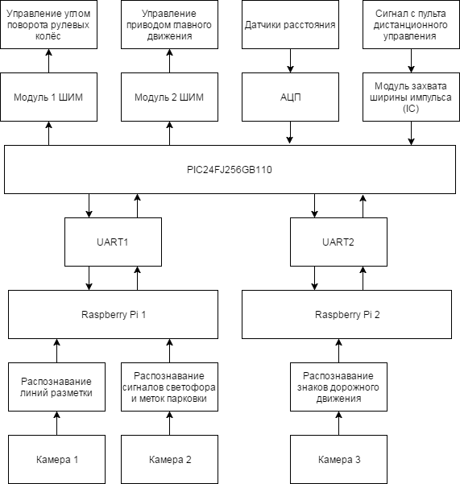

Рисунок 11 – Функциональная схема

Можно видеть, что взаимодействие между микроконтроллером и RaspberryPi осуществляется с помощью протокола передачи данных УАПП (UART). Запуск взаимодействия двух уровней происходит по истечению шестисекундной паузы и после посылки одного байта от микроконтроллера на одноплатный компьютер (RaspberryPi 1).

Упрощённый алгоритм движения представлен на рисунке 12.

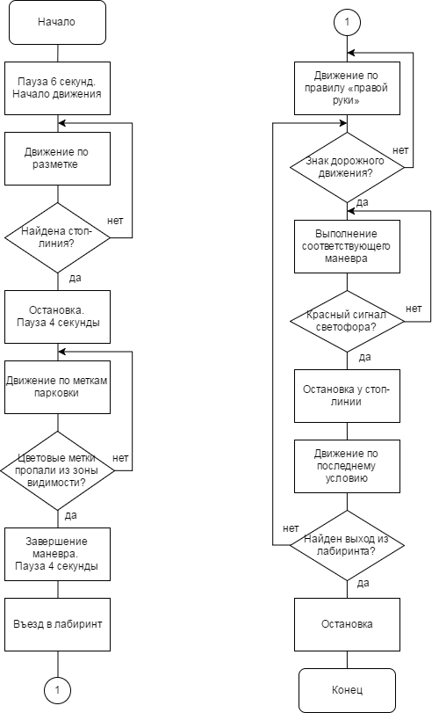

Рисунок 12 – Алгоритм движения

Оснащение и конструкция мобильного робота представлена на рисунке 13. На платформе установлены три камеры (1, 2): 1 – две камеры, установленные на металлической конструкции над задним бампером робота, определяют знаки дорожного движения и изменение сигнала светофора, 2 – камера, установленная в корпус с поляризационным фильтром, распознаёт линии дорожной разметки. Датчики расстояния (3) измеряют расстояние до различных препятствий, используются для предотвращения столкновений в имитации городской среды.

2

1

|  |  |
| --- | --- |
| mobRobotV1.png  3 | AnfasMobRobV1.png  3  3 |

Рисунок 13 – Внешний вид мобильного робота

Конструкция мобильного робота соответствовала предъявленным требованиям и обладала потенциалом развития, как в частности аппаратного оснащения, так и конструкторского.

**Версия мобильного робота №2.**

Система управления мобильным роботом состоит из следующих уровней:

1. нижний уровень – микроконтроллерная система управления, обеспечивающая управление приводом главного движения и углом поворота рулевых колёс, а также получение и обработку информации со встроенных датчиков Холла на основе реального времени.
2. верхний уровень – обеспечивает обработку полученных с камер изображений, реализацию алгоритмов поиска и фильтрации линий различных цветов, а также управление скоростью вращения ведущего привода и управление углом поворота рулевых колёс. Помимо этого верхний уровень выполняет пересчёт значений с датчиков Холла в пройденное расстояние (в см), тем самым реализуя функции получения данных одометрии.

Функциональная схема системы управления представлена на рисунке 14.

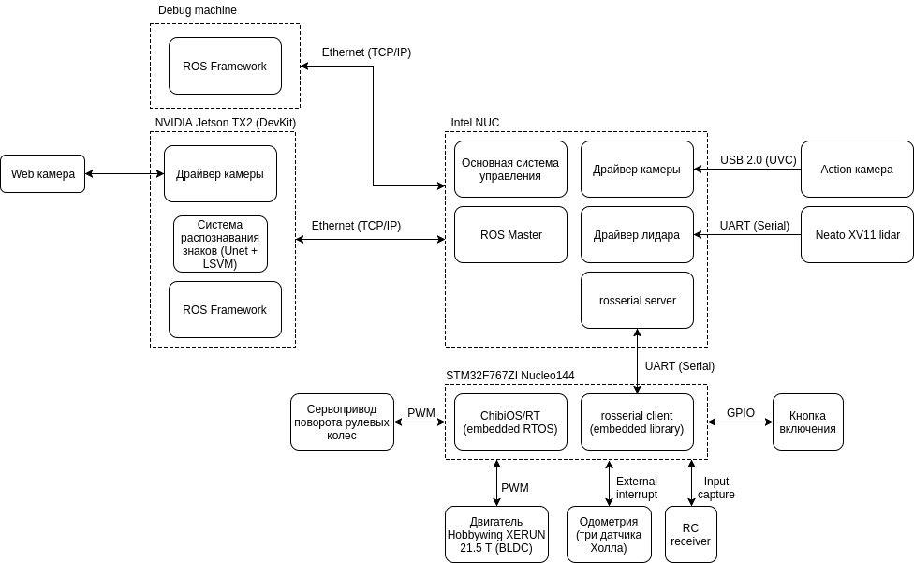

Рисунок 14 – Функциональная схема системы управления

Алгоритм движения по дорожной разметке представлен на рисунке 15.

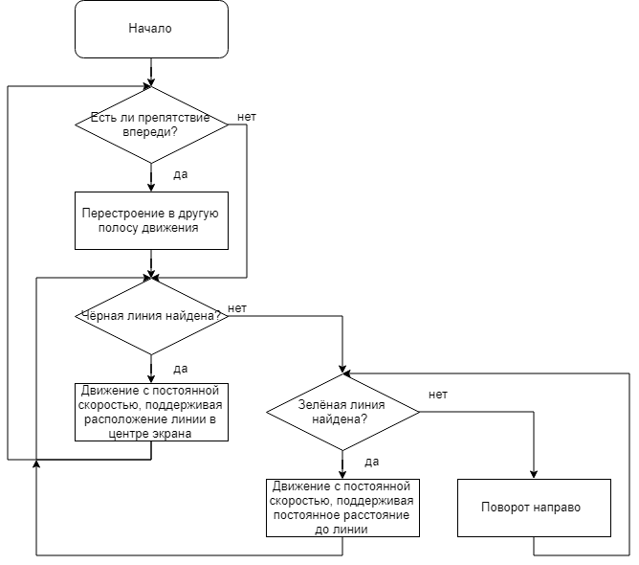

Рисунок 15 – Алгоритм движения по дорожной разметке

Конструкция мобильного робота представлена на рисунке 16. На платформе установлены две камеры (1, 2): 1 – камера, установленная в корпус в поляризационным фильтром, используемая для распознавания линий дорожной разметки, 2 – камера, установленная на металлической конструкции над задним бампером, предназначена для распознавания сигналов светофора и знаков дорожного движения. Лидар (3) позволяет получить пространственную информацию о расстоянии до объектов, с охватом 360 градусов, шагом 1 градус и скоростью вращения 300 об/мин (5 Гц).

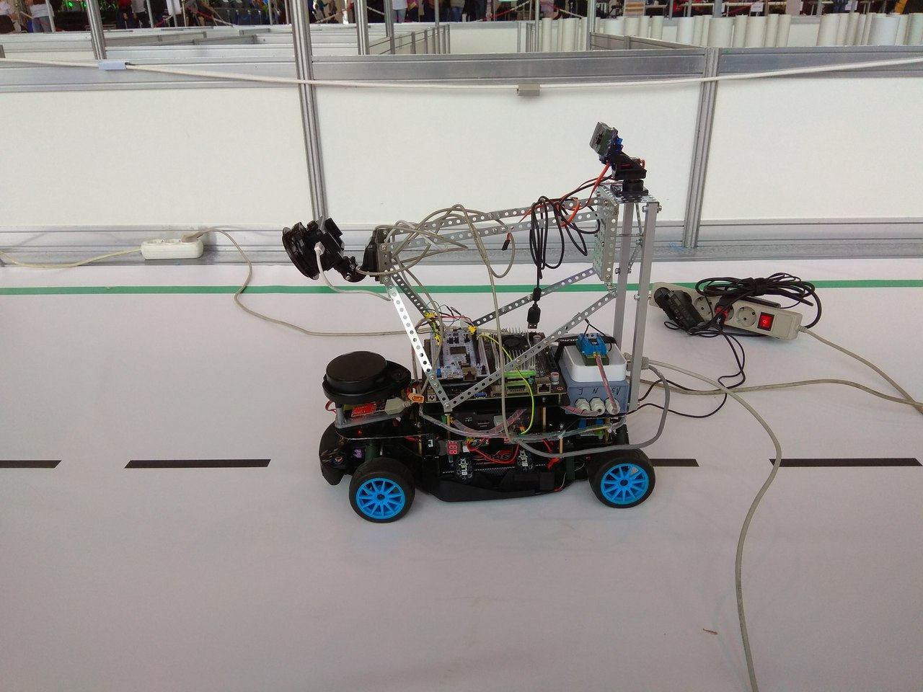

3

2

1

Рисунок 16 – Внешний вид мобильного робота

Изображение лидара представлено на рисунке 17.

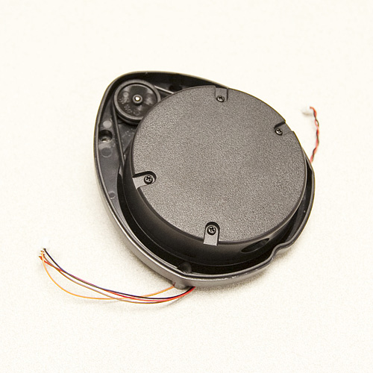

Рисунок 17 – Лидар NEATO XV-11

Для интеграции лидара в систему управления была разработана плата, обеспечивающая привод лидара питанием 3 В и штатную микроконтроллерную системы управления питанием 3,3 В. Уровень питания 3В необходим для получения оптимальной скорости вращения датчика, что позволяет избежать сбоев синхронизации во время эксплуатации. На рисунке 18 представлена схема разработанной платы.

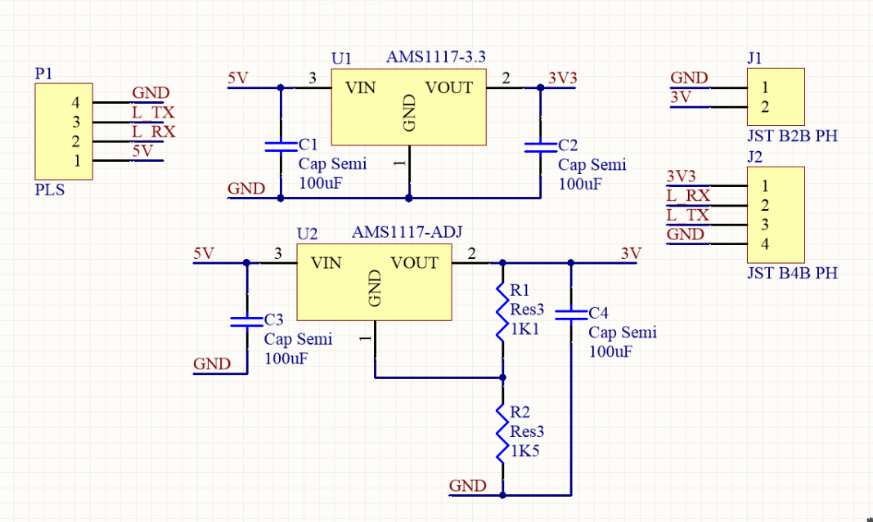

Рисунок 18 – Схема разработанной платы

На рисунке 19 изображен внешний вид разработанной печатной платы.

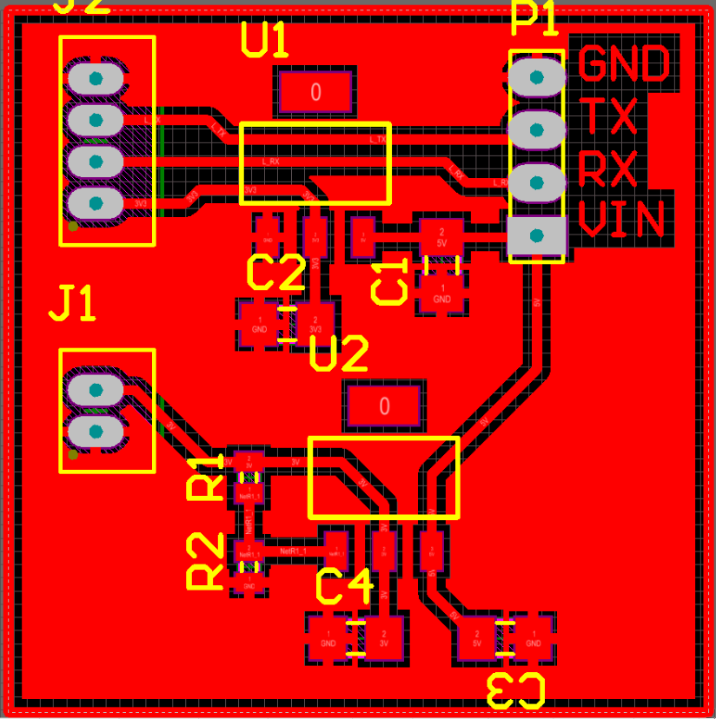

Рисунок 19 – Внешний вид печатной платы

Данная плата была изготовлена на основе технологии с использованием фоторезиста.

3.2 Система питания

Система питания мобильного робота обеспечивает энергией основные подсистемы робота. Подсистема питания состоит из двух аккумуляторов (LiPo 2S 3000 мА для питания привода колес, привода поворота рулевых колес; LiPo 4S 4000 мА/ч для питания бортовых вычислителей и подсистемы датчиков). Основными потребителями энергии на борту являются вычислительные модули на базе Intel NUC и Jetson. Поскольку режим отладки подразумевает длительную работу бортовых вычислителей при неподвижном роботе, чередующуюся с испытаниями робота в автономном режиме работы, было принято решение о реализации подсистемы электропитания, позволяющей осуществлять переход от внешнего источника питания к аккумуляторам и, наоборот, без прерывания работы системы управления. Данная функция реализована с помощью модуля распределения питания, схематичное изображение которого представлено на рисунке 20.

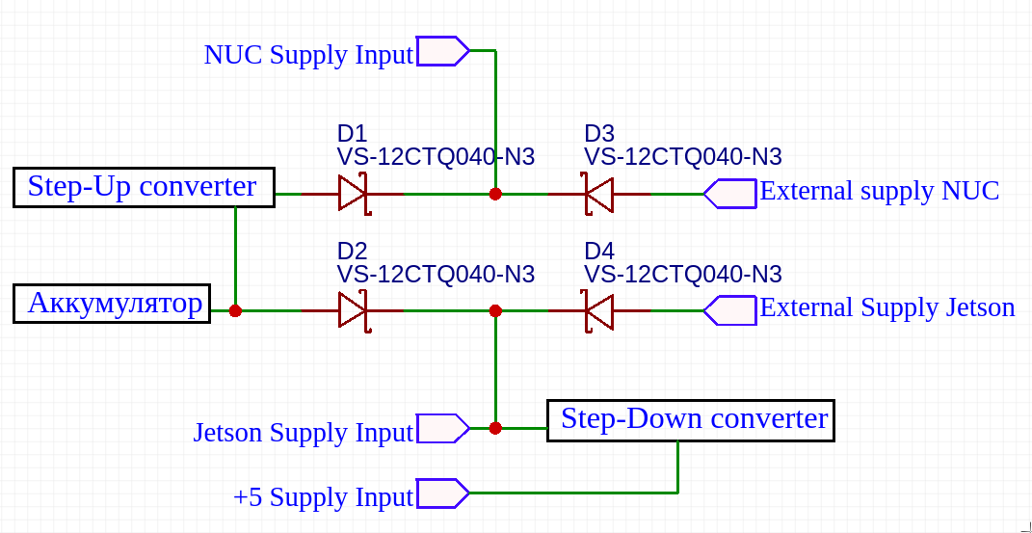

Рисунок 20 - Схематичное изображение модуля распределения питания

Принцип работы схемы заключается в том, что внешние источники питания обеспечивают большее (как минимум на 1 В) напряжение питания, чем внутренние источники, и, следовательно, при их подключении диод в цепи питания от аккумулятора закрывается за счет образовавшейся разности потенциалов, что позволяет экономить заряд аккумулятора при работе от внешних источников питания. При отключении внешних источников питания диоды открываются, и питание потребителей осуществляется с помощью аккумуляторов. Для обеспечения необходимых уровней напряжения питания в подсистеме питания используется повышающий преобразователь на базе микросхемы LTC1871 (рисунок 21) для получения стабильного уровня 18 В для IntelNUC, понижающий преобразователь на базе микросхемы LM2596 (рисунок 22) для получения 6 В и дальнейшего преобразования в 5 В с помощью линейного AME1117.

|  |  |
| --- | --- |
| image (1).png | 36064999.hlrgsi4c43.png |
| Рисунок 21 – Микросхема LTC1871 | Рисунок 22 – Микросхема LM2596 |

# 4 ТЕХНИЧЕСКОЕ ЗРЕНИЕ

4.1 Система управления траекторным движением мобильного робота

Обнаружение и распознавание знаков дорожного движения является весьма важной проблемой для обеспечения безопасности всех участников движения. Одной из основных причин дорожно-транспортных происшествий с тяжелыми последствиями является превышение скорости. Система распознавания дорожных знаков призвана предупреждать водителей о необходимости соблюдения скоростного режима. Данная система определяет дорожные знаки ограничения скорости при их проезде и напоминает водителю текущую максимальную разрешенную скорость, если он движется быстрее [8]. Помимо выполнения функции активной безопасности, система распознавания знаков является неотъемлемым компонентом полного автопилота автомобиля.

Для обучения и тестирования алгоритма были использованы вариации шести дорожных знаков: движение запрещено, движение прямо, движение направо, движение налево, движение прямо или направо, движение прямо или налево (см. рисунок 23).

|  |  |  |  |  |  |
| --- | --- | --- | --- | --- | --- |
| Похожее изображение | Похожее изображение | Картинки по запросу движение направо | Картинки по запросу движение налево | Картинки по запросу движение прямо или направо |  |
| Рисунок 23 – Знаки дорожного движения, используемые для обучения алгоритма | | | | | |

Все использованные дорожные знаки имеют общие признаки – круглую форму и наличие красного или синего фона, поэтому первой стадией является выделение областей красного и синего цвета на изображении. Входной видеосигнал состоит из последовательности кадров, каждый из которых представлен в цветовом пространстве RGB. В таком цветовом пространстве поиск красного цвета предполагает анализ трёх составляющих, при этом изменение составляющей R будет влиять на значения составляющих G и B. Поэтому целесообразно использование цветового пространства HSV, в котором эффективность выделения красного цвета выше по сравнению с RGB пространством [9]. Следует отметить, что цветовая модель HSV наиболее близка к человеческому восприятию цветов. После преобразований координаты цвета будут находиться в следующих диапазонах: 0≤V≤255, 0≤S≤255, 0≤H≤360.

Для первичной обработки изображения с камеры использовались фильтр Гаусса (этот фильтр меняет каждую точку текущего изображении, делая её значение равным среднему значению всех точек в определённом радиусе от рассматриваемой точки, таким образом происходит размытие изображение, а следовательно, и удаление шумов) и цветовые фильтры (обнаружение области локализации знака). Помимо этого, применялись морфологические операторы, которые представляют собой применение к изображению следующих операций: размытие (erode) и расширение (dilate). Размытие изображения обычно используется для избавления от случайных вкраплений, тогда как крупные и соответственно более визуально-значимые регионы остаются. Расширение также устраняет шумы и способствует объединению областей изображения, которые были разделены шумом и тенями. Результаты применения морфологических операций представлены на рисунке 24.

|  |  |
| --- | --- |
| filter1.png | morph1.png |
| Рисунок 24 - Выделение области знака (слева – до применения морфологических операций; справа – после применения морфологических операций) | |

После обнаружения областей красного и синего цветов необходимо выделить все возможные замкнутые контуры, которые присутствуют на изображении. Для решения этой задачи использовался алгоритм детектора границ Кенни и метод поиска контуров [10]. Границы – это такие кривые на изображении, вдоль которых происходит резкое изменение яркости или других видов неоднородностей. Причины возникновения границ (краёв) могут быть следующими:

* изменение освещённости;
* изменение цвета;
* изменение глубины сцены (ориентации поверхности).

Алгоритм работы детектора границ Кенни состоит из следующих шагов:

* избавление от шумов и лишних деталей на изображении;
* рассчитывается градиент изображения;
* происходит утоньшение границ;
* связывание границ воедино.

Границы на изображении могут находиться в разных направлениях, поэтому алгоритм Кенни использует четыре фильтра для выявления горизонтальных, вертикальных и диагональных границ.

Метод поиска контуров представляет собой фильтрацию найденных замкнутых контуров с помощью детектора границ Кенни. Необходимо отбросить слишком маленькие контура. Помимо этого, вокруг каждого контура описывается прямоугольник, что позволяет определить форму контура, если ширина и длина данного прямоугольника значительно различаются, то форма контура является недопустимой и такой контур также отбрасывается. При вложении или пересечении контуров, наименьший контур отбрасывается.

На рисунке 25 представлен результат выделения наиболее подходящих контуров на изображении.

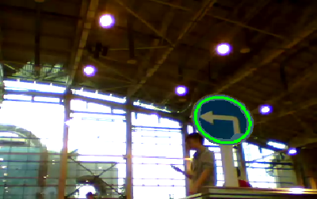

Рисунок 25 - Выделение контура знака

Таким образом, область нахождения знака будет считаться корректно определённой, если будет обнаружен эллипс, красного или синего цвета, заданного соотношения сторон в определённом диапазоне.

После определения области локализация знака необходимо определить смысл дорожного знака и отбросить ложные срабатывания детектора контуров.

Прежде всего, изображение дорожного знака должно быть приведено к единому размеру. По выделенному контуру описывается прямоугольник и пропорционально его размерам из середины вырезается область, которая в дальнейшем масштабируется к размеру 20х20 пикселей. Результат выделения региона интереса представлен на рисунке 26.

|  |  |  |
| --- | --- | --- |
| roi5.png | roi15.png | roi9.png |
| Рисунок 26 - Выделение региона интереса | | |

Далее такое изображение подаётся на вход нейронной сети с архитектурой многослойный персептрон. Входной сигнал в таких сетях распространяется в прямом направлении, от слоя к слою. Многослойный персептрон состоит из следующих элементов:

* множество входных узлов, которые образуют входной слой;
* одного или нескольких скрытых слоёв вычислительных нейронов;
* одного выходного слоя нейронов.

Для уменьшения времени обучения нейронной сети и для возможности реализации алгоритма в реальном времени необходимо сократить количество компонентов входного вектора. Для этого, полученный регион интереса преобразовывается в изображение в оттенках серого и рассчитывается среднее значение яркости всех пикселей. Далее рассчитывается 20 вертикальных и 20 горизонтальных параметров, путём сравнения значений яркости каждого пикселя со средним значением яркости масштабированного региона интереса. Кроме того, вычисляются средние значения цветового тона, насыщенности и цвета (HSV) региона интереса. В результате данных преобразований количество компонентов входного вектора для нейронной сети составляет 43 компонента.

Архитектура, используемой в работе нейронной сети представлена на рисунке 27.

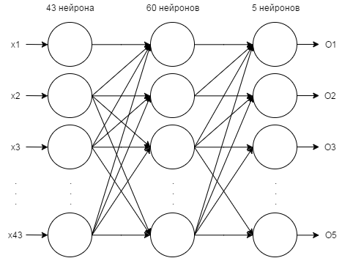

Рисунок 27 - Архитектура нейронной сети

Выходной слой нейронной сети состоит из 5 нейронов, каждый из которых соответствует своему знаку дорожного движения. Считаем, что если величина на выходе больше 0.98, то знак определён корректно.

Для избегания ложных срабатываний используется фильтр по времени, происходит проверка на четырёх последовательных кадрах наличие одного и того же знака в определённой области изображения, при выполнении этого условия можно с высокой точностью сказать, что на изображении присутствует конкретный дорожный знак.

Результат работы нейронной сети представлен на рисунке 28.

|  |  |
| --- | --- |
| frame3.png | frame5.png |
| Рисунок 28 - Распознавание знаков дорожного движения | |

Полученные характеристики точности и быстродействия разработанного алгоритма являются приемлемыми и позволяют использовать данный подход в аналогичных системах реального времени.

Проведены успешные испытания на прототипе четырёхколёсного транспортного средства. Результаты испытаний показали корректность предложенных решений. Разработанная система устойчива к изменению освещённости, а также, позволяет распознать знак дорожного движения на расстоянии 2 – 2,5 м (диаметр знака 20 см), что с учётом масштаба мобильного робота (1:8 от реального автомобиля) является достаточным расстоянием для совершения маневра.

4.2 Применение методов машинного обучения для распознавания знаков дорожного движения

Основными задачами систем компьютерного зрения, применяемых для анализа дорожных знаков, являются: детектирование участка кадра изображения, включающего дорожный знак (задача локализации) и определение значения знака (-ов) на выделенном участке кадра (задача классификации).Задача локализации может быть решена следующими способами:

* использование глубокой нейронной сети для предсказания расположения описывающего прямоугольника объекта [11];
* использование методов определения частей объектов и взаимоотношений между ними [12 – 14].

Классификация может быть выполнена путем:

* использования метода «скользящего окна» [15 – 21];
* градиентнымбустингом над решающими деревьями [22].

В данной работе применяется модульный подход к созданию системы компьютерного зрения с возможностью раздельной оптимизации и отладки. Рассматриваемая система представляет собой совокупностьиз двух модулей, задачи которых распределены следующим образом:

* модуль I– выделение участков, в которых может находиться знак;
* модуль II – детектирование и классификация знаковв выделенном участке.

Схематичное представление последовательности действий (взаимодействия модулей системы) представлено на рисунке 29.

Выделение участков с высокой вероятностью нахождения знака(-ов)

Массив ROI

Детектирование и классификация знакаили знаков

Рисунок 29 - Схематичное представление модулей системы

Для использования первого подхода был разработан трёхслойный перцептрон с системой выделения областей интереса на основе цветового фильтра. Система выделения области интереса состоит из следующих этапов:

1)фильтрация шума с помощью фильтра Гаусса;

2)преобразование изображения из цветового пространства RGB в пространство HSV для облегчения поиска при различных условиях освещения;

3)применение цветовых фильтров для выделения областей содержащих основные цвета определяемых знаков;

4)применение морфологических операций для фильтрации шумов цветового фильтра (операция размывания) и восстановления формы знака с заполнением участков не основного цвета (операция расширения);

5)удаление неподходящих по размеру и соотношению сторон областей.

Найденные таким образом области масштабируются до размера 30х30 пикселей. Для каждой такой области рассчитывается описывающий вектор, состоящий из 63 значений. Для его расчёта каждая из найденных областей преобразуется в изображение в оттенках серого, после чего происходит расчёт среднего значения яркости всех его пикселей. Оставшиеся 3 компоненты вектора представляют собой средние значения компонент цвета в пространстве цветов HSV в найденной области.

Классификация найденных областей происходит с помощью трёхслойного перцептрона имеющего 63 нейрона в первом слое, 80 нейронов в скрытом слое и количество нейронов в выходном слое равное количеству классифицируемых знаков. В качестве функции активации в сети используется сигмоида. На вход сети подаётся нормированный описывающий вектор каждой области.

Во втором подходе для определения области интереса используетсясверточная нейронная сеть с малым количеством фильтров для повышения скорости работы. Структура нейронной сети представлена на рисунке 30.

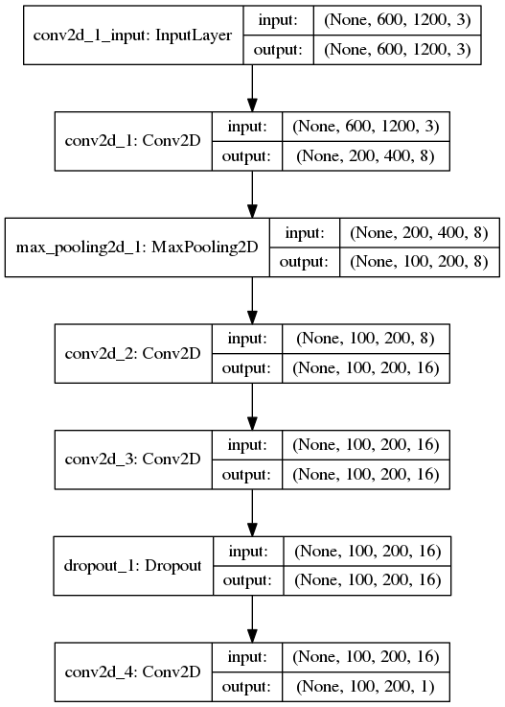

Рисунок 30 - Структура сверточной нейронной сети модуля I.

В качестве входа сети используется изображение с видеорегистратора с высоким разрешением, преобразованное к размеру 1200х600. Выходом сети является массив данных размером 200х100 с диапазоном возможных значений от 0 до 1, что представляет собой шкалу вероятности нахождения знака в области, соответствующей области на исходном изображении.

В качестве функции потерь была использована функция «пересечение над объединением» (31). Основным методом оптимизации был выбран метод стохастической оптимизации Adam [23].

|  |  |  |
| --- | --- | --- |
|  |  | (31) |

После получения массива вероятностей производится выделение участков интереса (ROI)из исходного изображения (для сохранения высокого разрешения), которые передаются на вход второго модуля.

Для реализации второго модуля в данном подходе была разработана свёрточная нейронная сеть глубокого обучения с непрямой связью слоев свертки с полносвязным классификатором. Структура сети представлена на рисунке 31.

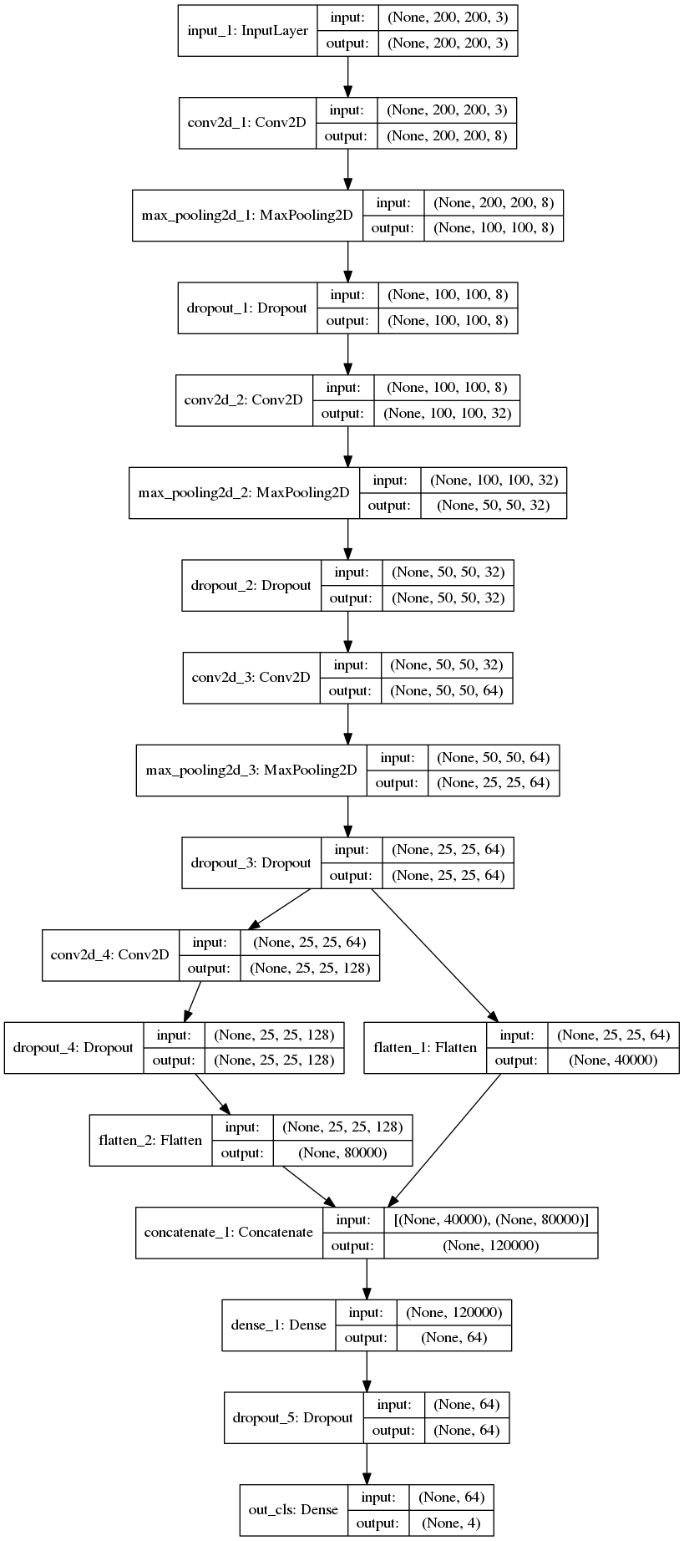

Рисунок 31 - Структура сверточной сети для модуля II.

Ввиду необходимости выполнения задач детектирования и классификации изображения выборка обучения и структура сети были представлены в виде множественного именования. Такое представление позволяет аннотировать изображение с использованием выходного вектора, элементы которого несвязаны и могут принимать высокое и низкое значение независимо от других элементов выхода. Для реализации данного представления был составлен список классифицируемых знаков:знак стоп, знак автобусной остановки, знак пешеходного перехода, знак главной дороги.

Таким образом, вектор выхода сети состоит из четырёх нейронов. Функция активации выхода была выбрана сигмоидальная, которая представляет собой гладкую нелинейную функцию с предельными значениями от 0 до 1, что соответствует вероятности классификации включения знака изображением.

В качестве функции оценки была выбрана функция бинарной энтропиипересечения (32).

|  |  |  |
| --- | --- | --- |
|  |  | (32) |

Такая функция часто используется в задачах логистической регрессии. Метод оптимизации был выбран Adagrad [24].

Результаты.Для сравнения рассматриваемых подходов воспользуемся основными метриками, применяемыми при оценке задач классификации:recall (33), precision (34), F1 (35).

|  |  |  |
| --- | --- | --- |
|  | , | (33) |
|  | , | (34) |
|  | , | (35) |

где TP – количество корректных классификаций присутствия знака на кадре, FN–ошибочная классификация отсутствия знака на кадре, FP–ошибочная классификация присутствия знака на кадре.

При реализации первого подхода для обучения нейронной сети была создана обучающая выборка из 255 областей, содержащих целый знак или его часть, а также областей, не содержащих знаки, но имеющих похожий цвет. Обучение нейронной сети проводилось с помощью алгоритма обратного распространения ошибки. Результаты тестирования сети на тестовой выборке представлены в таблице 3.

Таблица 3 - Результаты тестирования для первого подхода

|  |  |  |  |  |
| --- | --- | --- | --- | --- |
| **Знак**  **Метрика** | Стоп | Автобусная остановка | Пешеходный переход | Главная дорога |
| Recall | 0.8 | 0.333 | 0.625 | 1.0 |
| Precision | 1.0 | 0.833 | 0.882 | 0.846 |
| F1-score | 0.888 | 0.476 | 0.732 | 0.917 |

Во втором подходе для обучения свёрточной нейронной сети модуля I была создана выборка из 500 аннотированных изображений-кадров с видеорегистратора. Из данной выборки 20% изображений было случайно выбрано для валидации сети. Также для уменьшения вероятности переобучения сети было использовано искусственное расширениеобучающей выборки за счёт основных операций обработки изображения: сдвиги, перевороты, растяжения, сжатия.

В результате обучения было достигнуто значение функции оценки 0.63, при этом показатель метрики recall сетиимел значение – 0.86, что и было основной целью обучения модуля I – предсказание вероятных участков кадра, содержащих знак. При этом показатель precision не оценивается.

Пример аннотации изображения с помощью свёрточной нейронной сети представлен на рисунке 33.

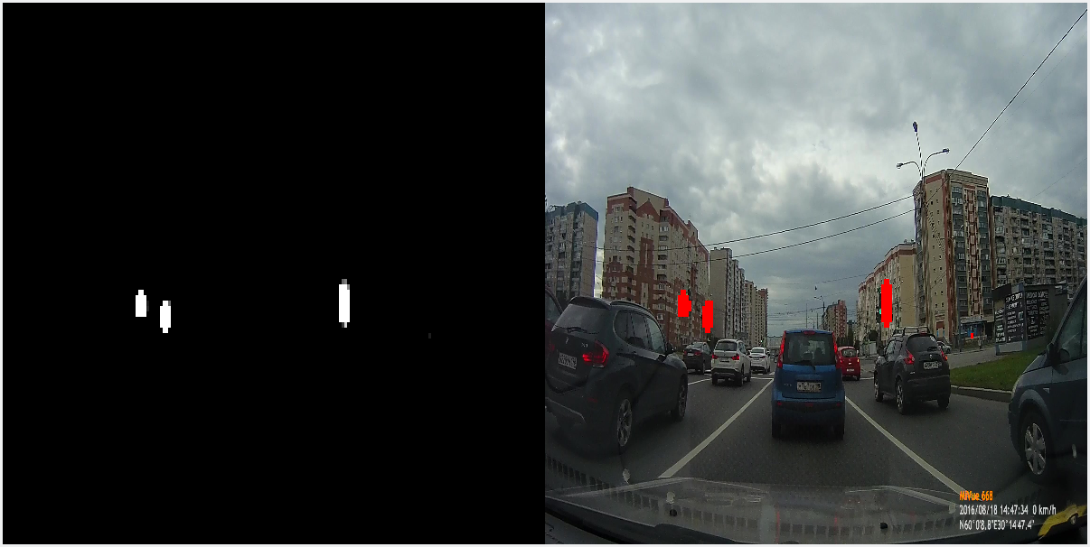

Рисунок 33 - Пример аннотации кадра с помощью сети

Для настройки и обучения сверточной нейронной сети в модулеII, была выделена и аннотирована выборка из 400 изображений-участков с именованными знаками, изображенными на кадре. Также для тестирования была создана выборка из 40 изображений.

Обучение свёрточной нейронной сети для модуля II было произведено также с использованием метода искусственного расширения данных. Отделение выборки для валидации составило 20% от обучающего множества.

По результатам обучения функция ошибки достигла значения 0.001 на выборке для обучения и 0.01 на выборке для валидации. Результаты тестирования сети на тестовой выборке представлены в таблице 2. Значения метрик были выбраны исходя из наибольшего значения F1 метрики при изменении порога именования знака. Под порогом именования знака подразумевается наименьшее значение активации выходного нейрона, при котором именование значения знака этого нейрона считается активным. В качестве порога именования знака было выбрано значение 0.6.

Таблица 4 - Результаты тестирования для второго подхода

|  |  |  |  |  |
| --- | --- | --- | --- | --- |
| **Знак**  **Метрика** | Стоп | Автобусная остановка | Пешеходный переход | Главная дорога |
| Recall | 0.8 | 0.866 | 1.0 | 0.8 |
| Precision | 0.88888 | 1.0 | 0.909 | 0.8888 |
| F1-score | 0.84 | 0.92 | 0.95 | 0.84 |

В результате сравнения двух подходов для реализации модуля классификации знаков были выявлены следующие особенности:

* подход с использованием предобработки изображения чувствителен к изменению характеристик окружающей среды;
* оба подхода имеют высокую робастность в классификации знаков с зашумлениями;
* подход с использованием свёрточной нейронной сети требует более широкую выборку для усиления способности к корректной аннотации значений без переобучения, что в свою очередь в подходе с цветовым фильтром ложится на дополнение и модификацию алгоритмов;
* подход с использованием цветовых фильтров имеет более высокий потенциал к масштабированию и встраиванию перед сверточными сетями за счет меньшего требования к вычислительным ресурсам;
* возможность к расширению в сверточных сетях проявляется за счёт увеличения количества слоев фильтров.

# СПИСОК ЛИТЕРАТУРЫ

1. Peter Corke Robotics,Vision and Control Fundamental Algorithms in MATLAB:Springer Tracts in Advanced Robotics ISSN 1610-7438, 2011.

2. Frezza R., Beghi A., Notarstefano G., Almost Kinematic Reducibility of a Car Model with Small Lateral Slip Angle for Control Design: Proc. Of the IEEE International Symposium, Vol.1, 2005, pp. 343-348.

3. Olson B.J. Nonlinear dynamics of longitudinal ground vehicle traction. M.S. Thesis defense, Michigan State University, 2001. – 53 p.

4. Meijaard J.P., Schwab A.L. Linearized equations for an extended bicycle model: Proceedings of III European Conference on Computational Mechanics, Solids, Structures and Couple Problem in Engineering Lisbon, June 5-9, 2006, 18 p.

5. M. Shneier, “Road sigh detection and recognition”, Proc. IEEE Computer Society Int. Conf. on Computer Vision and Pattern Recognition, pp. 215 – 222, 2005.

6. Shane W. Colton Design and Prototyping Methods for Blushless Motors and Motor Control, Department of Mechanical Engineering in Partial Fulfillment of the Requirements for Degree of Master of Science in Mechanical Engineering, Massachusetts Institute of Technology, 2010.

7. Hanselman, Duane C. Brushless permanent magnet motor design. – 2nd ed. MagnaPhysicsPublishing, 2003, p. 67-111.

8. SystenAuto: системы современного автомобиля. - URL: <http://systemsauto.ru/active/esp.html>.

1. H. Fleyeh, M. Dougherty, “Road And Traffic Sign Detection And Recognition”, Proceedings of the 16th Mini – EURO Conference and 10th Meeting of EWGT, pp. 644-653, 2007.
2. S. Suzuki, K.Abe, “Topologival Structural Analysis of Degitized Binary Images by Border Following CVGIP 30 1, pp. 32-46, 1985
3. Erhan D., Szegedy C., Toshev A., Anguelov D. Scalable object detection using deep neural networks.arXiv:1312.2249v1 [cs.CV] 8 Dec 2013, URL: https://arxiv.org/pdf/1312.2249.pdf
4. Fergus R., Zisserman P.P.A. Weakly Supervised Scale-Invariant Learning of Models for Visual Recognition // IJCV 71, 2007 . – P. 273 -303.
5. Bouchard G., Triggs B. Hierarchical part-based visual object categorization // In: CVPR, Washington, DC, USA, IEEE Computer Society, 2005. – P. 710 -715.
6. Felzenszwalb P., McAllester D., Ramanan D. A Discriminatively Trained, Multiscale,Deformable Part Model // In: CVPR, 2008.
7. Bosch A., Zisserman A., Mu~noz X. Representing Shape with a Spatial PyramidKernel // In: CIVR, 2007.
8. Chum O., Zisserman A. An Exemplar Model for Learning Object Classes // In:CVPR, 2007.
9. Dalal N., Triggs B. Histograms of Oriented Gradients for Human Detection // In: CVPR, 2005, . ­– P. 886-893.
10. Ferrari V., Fevrier L., Jurie F., Schmid C. Groups of Adjacent Contour Segmentsfor Object Detection // PAMI 30, 2008, . ­– P. 36-51.
11. Rowley H.A., Baluja S., Kanade T. Human Face Detection in Visual Scenes // In: NIPS 8, 1996, . ­– P. 875-881.
12. Viola P., Jones M. Rapid object detection using a boosted cascade of simplefeatures // CVPR 1, 2001. ­– P. 511.
13. Lampert C.H., Blaschko M.B., Hofmann T. Beyond Sliding Windows: ObjectLocalization by Ecient Subwindow Search // In: CVPR, 2008.
14. Lin Li, Yue Wu, Mao Ye Multi-class Image Classification Based on Fast Stochastic Gradient Boosting // Informatica 38, 2014, . ­– P. 145–153.
15. Diederik Kingma, Jimmy Ba. Adam: A Method for Stochastic Optimization. arXiv:1412.6980v8 [cs.LG] 23 Jul 2015. URL: https://arxiv.org/pdf/1412.6980v8.pdf
16. John Duchi, Elad Hazan, Yoram Singer. Adaptive Subgradient Methods forOnline Learning and Stochastic Optimization // Journal of Machine Learning Research. – 2011. – Р. 2121-2159.
17. B. Song Cooperative later vehicle control for autonomous valet parking: International Journal of Automotive Technology, Vol. 14, No. 4, 2013, pp. 633−640.
18. Darıo Maravall, Miguel Angel Patricio, Javier de Lope Automatic Car Parking: A Reinforcement Learning Approach:Springer-Verlag Berlin Heidelberg, IWANN 2003, LNCS 2686, pp. 214-221.
19. Tzuu-Hseng S. Li, Chi-Cheng Chang, Ying-Jie Ye, and Gui-Rong Tasi Autonomous Parking Control Design for Car-Like Mobile Robot by Using Ultrasonic and Infrared Sensors : RoboCup 2005: Robot Soccer World Cup IX, LNAI 4020, 2006, pp. 472-479.
20. Bo-Chiuan Chen, Yi-Wen Huang, Shiuh-Jer Huang, Bo-Jhao Liu Design of Autonomous Parallel Parking Using Fuzzy Logic Controller with Feed-Forward Compensation: Springer-Verlag Berlin Heidelberg 2010, LNEE 67, 2010, pp. 687-694.
21. F. Cuesta and A. Ollero Intelligent Mobile Robot Navigation: Springer-Verlag Berlin Heidelberg, STAR 16, 2005, pp. 159–188.
22. Emese Szadeczky-Kardoss, Balint Kiss Path Planning and Tracking Control for an Automatic Parking Assist System: Springer-Verlag Berlin Heidelberg, STAR 44, 2008, pp. 175-184.
23. Frezza R., Beghi A., Notarstefano G., Almost Kinematic Reducibility of a Car Model with Small Lateral Slip Angle for Control Design: Proc. Of the IEEE International Symposium, Vol.1, 2005, pp. 343-348.
24. Olson B.J. Nonlinear dynamics of longitudinal ground vehicle traction. M.S. Thesis defense, Michigan State University, 2001. – 53 p.
25. Meijaard J.P., Schwab A.L. Linearized equations for an extended bicycle model: Proceedings of III European Conference on Computational Mechanics, Solids, Structures and Couple Problem in Engineering Lisbon, June 5-9, 2006, 18 p.